Лабораторная работа №7. Команды безусловного и условного переходов в Nasm. Программирование ветвлений.

Титульный лист
Дисциплина: Архитектура ЭВМ
Лабораторная работа №7: Команды безусловного и условного переходов в Nasm. Программирование ветвлений.
ФИО студента: Сако Лассине
Группа: НПИБД-02-25
Дата выполнения: 2025 год

1. Цель работы
Изучение команд условного и безусловного переходов. Приобретение навыков написания программ с использованием переходов. Знакомство с назначением и структурой файла листинга.

2. Результаты выполнения лабораторной работы

2.1. Программа lab7-1.asm
Задание: Изучение команд безусловного перехода jmp и создание программы с различными последовательностями выполнения.
Код программы (версия 3 → 2 → 1):
```asm %include ‘in_out.asm’
SECTION .data msg1: DB ‘Сообщение № 1’,0 msg2: DB ‘Сообщение № 2’,0 msg3: DB ‘Сообщение № 3’,0
SECTION .text GLOBAL _start _start: jmp _label3
_label1: mov eax, msg1 call sprintLF jmp _end
_label2: mov eax, msg2 call sprintLF jmp _label1
_label3: mov eax, msg3 call sprintLF jmp _label2
_end: call quit
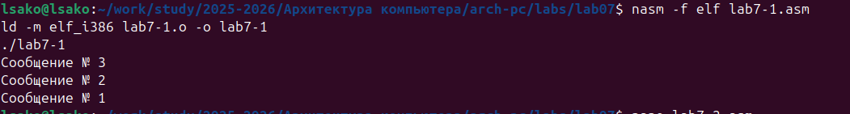
Выполнение lab7-1

2.2. Программа lab7-2.asm
Задание: Написание программы для нахождения наибольшего из трех целочисленных переменных A, B и C.
Код программы:
```asm %include ‘in_out.asm’
section .data msg1 db ‘Введите B:’,0h msg2 db “Наибольшее число:”,0h A dd ‘20’ C dd ‘50’
section .bss max resb 10 B resb 10
section .text global _start _start: mov eax,msg1 call sprint
mov ecx,B
mov edx,10
call sread
mov eax,B
call atoi
mov [B],eax
mov ecx,[A]
mov [max],ecx
cmp ecx,[C]
jg check_B
mov ecx,[C]
mov [max],ecx
check_B: mov eax,max call atoi mov [max],eax
mov ecx,[max]
cmp ecx,[B]
jg fin
mov ecx,[B]
mov [max],ecx
fin: mov eax, msg2 call sprint mov eax,[max] call iprintLF call quit
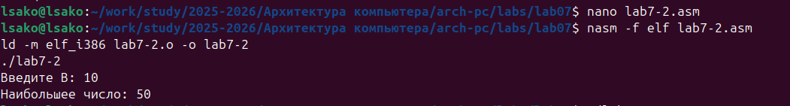
Тест lab7-2 с B=10
Тест lab7-2 с B=30
Тест lab7-2 с B=60

2.3. Изучение файла листинга
Генерация файла листинга: ```bash nasm -f elf -l lab7-2.lst lab7-2.asm
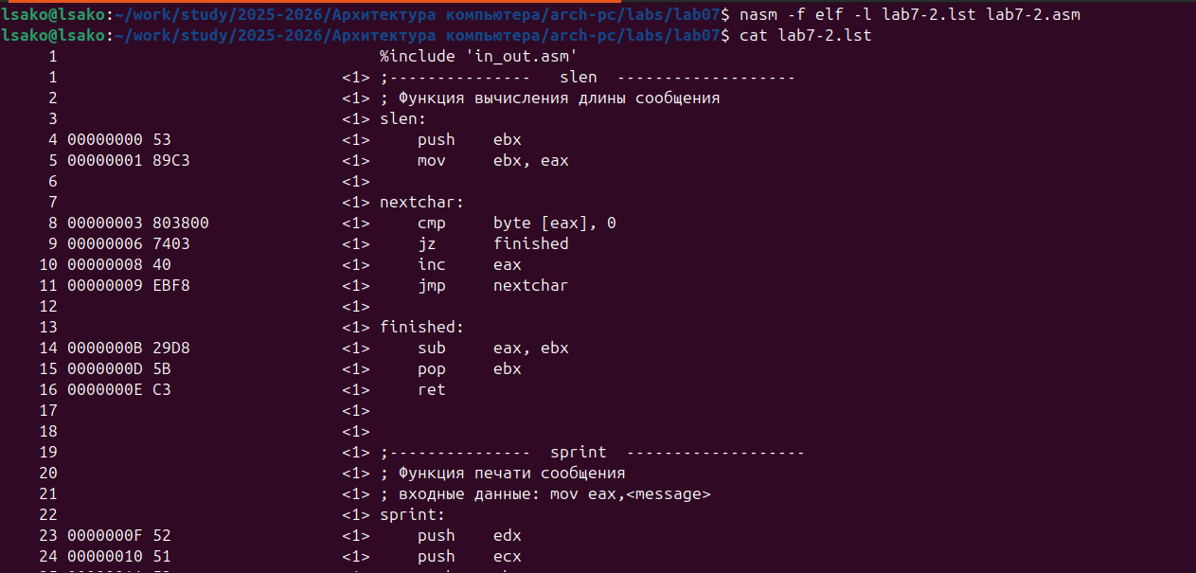
Файл листинга lab7-2.lst

3. Результаты выполнения заданий для самостоятельной работы

3.1. Программа lab7-3.asm
Задание: Написание программы для нахождения наименьшей из 3 целочисленных переменных a, b и c.
Код программы:
```asm %include ‘in_out.asm’
section .data msg1 db ‘Введите B:’,0h msg2 db “Наименьшее число:”,0h A dd ‘20’ C dd ‘50’
section .bss min resb 10 B resb 10
section .text global _start _start: mov eax,msg1 call sprint
mov ecx,B
mov edx,10
call sread
mov eax,B
call atoi
mov [B],eax
mov ecx,[A]
mov [min],ecx
cmp ecx,[C]
jl check_B
mov ecx,[C]
mov [min],ecx
check_B: mov eax,min call atoi mov [min],eax
mov ecx,[min]
cmp ecx,[B]
jl fin
mov ecx,[B]
mov [min],ecx
fin: mov eax, msg2 call sprint mov eax,[min] call iprintLF call quit
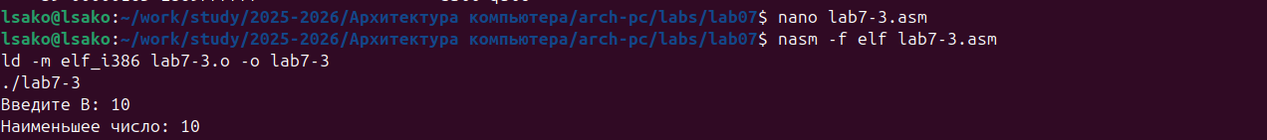
Тест lab7-3 с B=10
Тест lab7-3 с B=25
Тест lab7-3 с B=60

3.2. Программа lab7-4.asm
Задание: Написание программы, которая для введенных с клавиатуры значений x и a вычисляет значение заданной функции f(x) и выводит результат вычислений.
Код программы для варианта 1:
```asm %include ‘in_out.asm’
section .data msg_x db ‘Введите x:’,0h msg_a db ‘Введите a:’,0h msg_result db ‘Результат f(x):’,0h
section .bss x resb 10 a resb 10 result resb 10
section .text global _start _start: mov eax, msg_x call sprint mov ecx, x mov edx, 10 call sread mov eax, x call atoi mov [x], eax
mov eax, msg_a
call sprint
mov ecx, a
mov edx, 10
call sread
mov eax, a
call atoi
mov [a], eax
mov ebx, [x]
mov ecx, [a]
cmp ebx, ecx
jge else_branch
mov eax, ecx
mov edx, 2
imul eax, edx
sub eax, ebx
jmp output
else_branch: mov eax, 8
output: mov [result], eax
mov eax, msg_result
call sprint
mov eax, [result]
call iprintLF
call quit
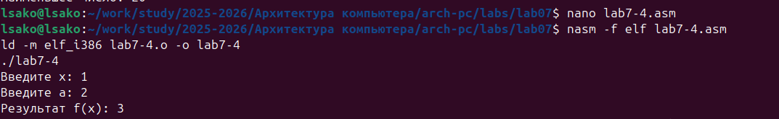
Тест lab7-4 с x=1,a=2
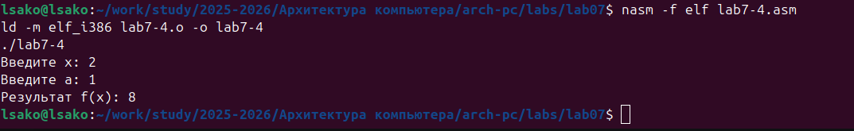
Тест lab7-4 с x=2,a=1

4. Ответы на вопросы для самопроверки
- Для чего нужен файл листинга NASM? В чём его отличие от текста программы?
- Ответ: Файл листинга содержит дополнительную информацию: номера строк, адреса памяти, машинный код. В отличие от исходного текста, он показывает как программа выглядит после ассемблирования.
- Каков формат файла листинга NASM? Из каких частей он состоит?
- Ответ: Формат: номер строки, адрес, машинный код, исходный код. Состоит из: номера строки, смещения в сегменте, шестнадцатеричного кода инструкции, исходного текста.
- Как в программах на ассемблере можно выполнить ветвление?
- Ответ: С помощью команд безусловного перехода (jmp) и условных переходов (je, jg, jl, ja, jb и др.).
- Какие существуют команды безусловного и условных переходов в языке ассемблера?
- Ответ:
  - Безусловные: jmp
  - Условные: je/jz, jne/jnz, jg/jnle, jl/jnge, ja/jnbe, jb/jnae
- Опишите работу команды сравнения cmp.
- Ответ: Команда cmp выполняет вычитание операндов без сохранения результата, только устанавливает флаги в зависимости от результата сравнения.
- Каков синтаксис команд условного перехода?
- Ответ: j метка (например: jg label, jl check)
- Приведите пример использования команды сравнения и команд условного перехода.
- Ответ: ```asm cmp eax, ebx jg greater mov ecx, ebx jmp end greater: mov ecx, eax end:
- Какие флаги анализируют команды условного перехода?
- Ответ: ZF (ноль), CF (перенос), SF (знак), OF (переполнение), PF (четность).

5. Выводы
В ходе выполнения лабораторной работы:
- Освоены команды безусловного перехода - изучена инструкция jmp и ее применение для изменения потока выполнения программы.
- Изучены команды условных переходов - практически применены инструкции jg, jl, jge для реализации ветвлений в программах.
- Практически освоено программирование ветвлений - созданы программы с сложной логикой выполнения, включая поиск максимального и минимального значений.
- Изучена структура файла листинга - проанализирован формат вывода NASM, понимание связи между исходным кодом и машинными инструкциями.
- Разработаны программы для самостоятельной работы - успешно реализованы программы для нахождения минимального значения и вычисления функции согласно варианту.
- Освоена работа с регистром флагов - понимание того, как условные переходы анализируют состояние флагов после операций сравнения.
Цель работы достигнута - команды переходов в NASM успешно изучены и применены для создания программ с ветвлениями, освоена работа с файлами листинга.

